Ordersedel

Handaid AB E-post: contact@handaid.se
Brostugevägen 18 Telefon: +46 708 252129
756 53 Uppsala Fax: +46 10 10 11 312
SVERIGE

Datum: |  | Order nr:
Beställare:
Leveransadress: |  | Fakturaadress:
Telefon: |  | Faktura ref:
E-post: |  | ORG nr:

Skicka beställning
Via e-post som bifogad fil till:  contact@handaid.se  Via fax  010-1011312 | Via brev till:  Handaid AB  Brostugevägen 18  756 53 Uppsala  SVERIGE

Kommentarer och särskilda önskemål:

 | Artikelnr |  | Antal |  |  |  |  | Á-pris | Summa
Tumstöd, låg modell | 100 | Ofodrad | XXS | XS | S | M | L | 150:-
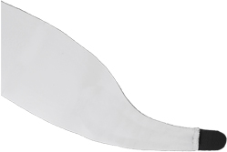  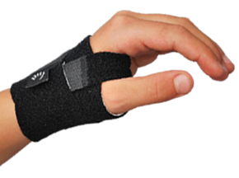 |  | Vänster, beige
 |  | Höger, beige
 |  | Vänster, blå
 |  | Höger, blå
 |  | Vänster, kamouflage
 |  | Höger, kamouflage
 |  | Vänster, svart
 |  | Höger, svart
 |  | Ofodrad svart laminerad | XXS | XS | S | M | L | 200:-
 |  | Vänster, laminerad
 |  | Höger, laminerad
 | Artikelnr |  | Antal |  |  |  |  | Á-pris | Summa
Tumstöd, låg modell | 101 | Låg, fodrad | XXS | XS | S | M | L | 150:-
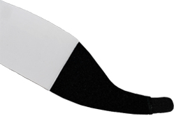 |  | Vänster, beige
 |  | Höger, beige
 |  | Vänster, blå
 |  | Höger, blå
 |  | Vänster, kamouflage
 |  | Höger, kamouflage
 |  | Vänster, svart
 |  | Höger, svart
 | Artikelnr |  | Antal |  |  |  |  | Á-pris | Summa
Tumstöd, låg modell | 102 | Låg, förstärkt | XXS | XS | S | M | L | 150:-
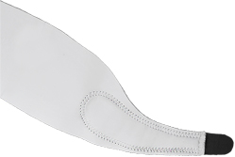 |  | Vänster, beige
 |  | Höger, beige
 |  | Vänster, blå
 |  | Höger, blå
 |  | Vänster, kamouflage
 |  | Höger, kamouflage
 |  | Vänster, svart
 |  | Höger, svart
 | Artikelnr |  | Antal |  |  |  |  | Á-pris | Summa
Tumstöd, låg modell | 103 | Låg, trippelförstärkt | XXS | XS | S | M | L | 150:-
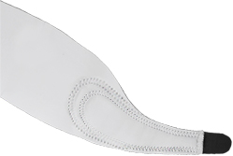 |  | Vänster, beige
 |  | Höger, beige
 |  | Vänster, blå
 |  | Höger, blå
 |  | Vänster, kamouflage
 |  | Höger, kamouflage
 |  | Vänster, svart
 |  | Höger, svart

 | Artikelnr |  | Antal |  |  |  |  | Á-pris | Summa
Tumstöd, låg modell | 104 | Låg, dubbelsydd | XXS | XS | S | M | L | 200:-
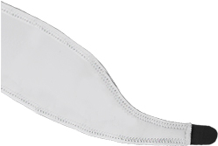 |  | Vänster, beige
 |  | Höger, beige
 |  | Vänster, blå
 |  | Höger, blå
 |  | Vänster, kamouflage
 |  | Höger, kamouflage
 |  | Vänster, svart
 |  | Höger, svart
 | Artikelnr |  | Antal |  |  |  |  | Á-pris | Summa
Tumstöd, låg modell | 105 | Låg, stabilt förstärkt | XXS | XS | S | M | L | 200:--
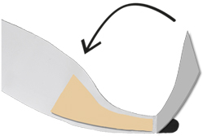 |  | Vänster, beige
 |  | Höger, beige
 |  | Vänster, blå
 |  | Höger, blå
 |  | Vänster, kamouflage
 |  | Höger, kamouflage
 |  | Vänster, svart
 |  | Höger, svart
Kommentarer och särskilda önskemål:

 | Artikelnr |  | Antal |  |  |  |  | Á-pris | Summa
Tumstöd, hög modell | 200 | Hög modell | XXS | XS | S | M | L | 150:-
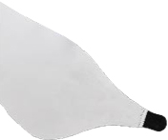  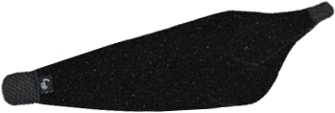  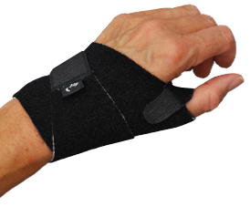 |  | Vänster, beige
 |  | Höger, beige
 |  | Vänster, blå
 |  | Höger, blå
 |  | Vänster, kamouflage
 |  | Höger, kamouflage
 |  | Vänster, svart
 |  | Höger, svart
 |  | Ofodrad svart laminerad | XXS | XS | S | M | L | 200:-
 |  | Vänster, laminerad
 |  | Höger, laminerad
 | Artikelnr |  | Antal |  |  |  |  | Á-pris | Summa
Tumstöd, hög modell | 201 | Hög, fodrad | XXS | XS | S | M | L | 150:-
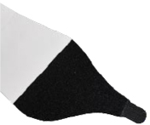 |  | Vänster, beige
 |  | Höger, beige
 |  | Vänster, blå
 |  | Höger, blå
 |  | Vänster, kamouflage
 |  | Höger, kamouflage
 |  | Vänster, svart
 |  | Höger, svart
 | Artikelnr |  | Antal |  |  |  |  | Á-pris | Summa
Tumstöd, hög modell | 202 | Hög, förstärkt | XXS | XS | S | M | L | 150:-
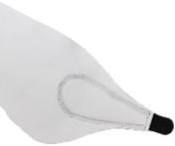 |  | Vänster, beige
 |  | Höger, beige
 |  | Vänster, blå
 |  | Höger, blå
 |  | Vänster, kamouflage
 |  | Höger, kamouflage
 |  | Vänster, svart
 |  | Höger, svart
 | Artikelnr |  | Antal |  |  |  |  | Á-pris | Summa
Tumstöd, hög modell | 203 | Hög, trippelförstärkt | XXS | XS | S | M | L | 150:-
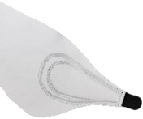 |  | Vänster, beige
 |  | Höger, beige
 |  | Vänster, blå
 |  | Höger, blå
 |  | Vänster, kamouflage
 |  | Höger, kamouflage
 |  | Vänster, svart
 |  | Höger, svart
 | Artikelnr |  | Antal |  |  |  |  | Á-pris | Summa
Tumstöd, hög modell | 204 | Hög, dubbelsydd | XXS | XS | S | M | L | 200:-
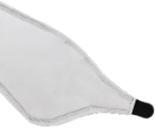 |  | Vänster, beige
 |  | Höger, beige
 |  | Vänster, blå
 |  | Höger, blå
 |  | Vänster, kamouflage
 |  | Höger, kamouflage
 |  | Vänster, svart
 |  | Höger, svart
 | Artikelnr |  | Antal |  |  |  |  | Á-pris | Summa
Tumstöd, hög modell | 205 | Hög, stabilt förstärkt | XXS | XS | S | M | L | 200:-
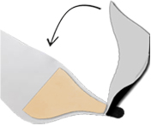 |  | Vänster, beige
 |  | Höger, beige
 |  | Vänster, blå
 |  | Höger, blå
 |  | Vänster, kamouflage
 |  | Höger, kamouflage
 |  | Vänster, svart
 |  | Höger, svart
Kommentarer och särskilda önskemål:

 | Artikelnr |  | Antal |  | Á-pris | Summa
Handledsstöd | 300 | Med tumhål | Small | Large | 200:-
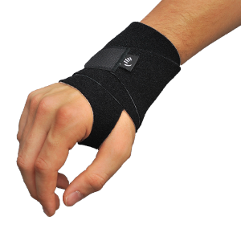 |  | Vänster, beige
 |  | Höger, beige
 |  | Vänster, blå
 |  | Höger, blå
 |  | Vänster, kamouflage
 |  | Höger, kamouflage
 |  | Vänster, svart
 |  | Höger, svart
 |  | Svart laminerad | Small | Large | 250:-
 |  | Vänster, laminerad
 |  | Höger, laminerad
 | Artikelnr |  | Antal |  | Á-pris | Summa
Handledsstöd | 301 | Utan tumhål | Small | Large | 200:-
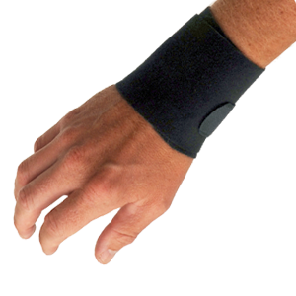 |  | Vänster, beige
 |  | Höger, beige
 |  | Vänster, blå
 |  | Höger, blå
 |  | Vänster, kamouflage
 |  | Höger, kamouflage
 |  | Vänster, svart
 |  | Höger, svart
 |  | Svart laminerad | Small | Large | 250:-
 |  | Vänster, laminerad
 |  | Höger, laminerad
 | Artikelnr |  | Antal |  | Á-pris | Summa
LE/ME armbågsbandage | 400 |  | Small | Large | 200:-
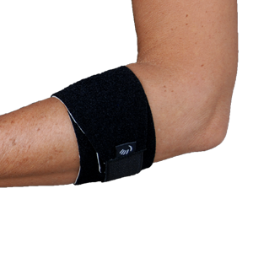 |  | Beige
 |  | Blå
 |  | Kamouflage
 |  | Svart
 |  | Svart laminerad | Small | Large | 250:-
Kommentarer och särskilda önskemål:

 | Artikelnr |  | Antal |  |  |  |  | Á-pris | Summa
Supinationsslynga | 500 | Ofodrad | XXS | XS | S | M | L | 300:-
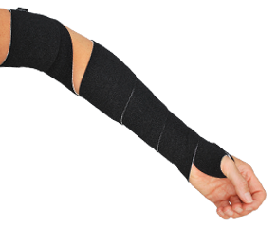 |  | Vänster, beige
 |  | Höger, beige
 |  | Vänster, blå
 |  | Höger, blå
 |  | Vänster, kamouflage
 |  | Höger, kamouflage
 |  | Vänster, svart
 |  | Höger, svart
 |  | Ofodrad svart laminerad | XXS | XS | S | M | L | 350:-
 |  | Vänster, laminerad
 |  | Höger, laminerad
 | Artikelnr |  | Antal |  |  |  |  | Á-pris | Summa
Supinationsslynga | 501 | Fodrad | XXS | XS | S | M | L | 300:-
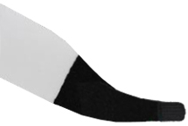 |  | Vänster, beige
 |  | Höger, beige
 |  | Vänster, blå
 |  | Höger, blå
 |  | Vänster, kamouflage
 |  | Höger, kamouflage
 |  | Vänster, svart
 |  | Höger, svart
 | Artikelnr |  | Antal |  |  |  |  | Á-pris | Summa
Supinationsslynga | 502 | Förstärkt | XXS | XS | S | M | L | 300:-
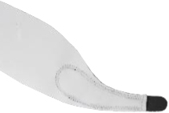 |  | Vänster, beige
 |  | Höger, beige
 |  | Vänster, blå
 |  | Höger, blå
 |  | Vänster, kamouflage
 |  | Höger, kamouflage
 |  | Vänster, svart
 |  | Höger, svart
 | Artikelnr |  | Antal |  |  |  |  | Á-pris | Summa
Supinationsslynga | 503 | Trippelförstärkt | XXS | XS | S | M | L | 300:-
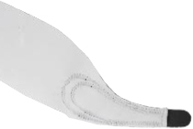 |  | Vänster, beige
 |  | Höger, beige
 |  | Vänster, blå
 |  | Höger, blå
 |  | Vänster, kamouflage
 |  | Höger, kamouflage
 |  | Vänster, svart
 |  | Höger, svart
Kommentarer och särskilda önskemål:

 | Artikelnr |  | Antal |  |  |  |  |  | Á-pris | Summa
Gripsizer | 600 |  | Grön påse |  |  | Blå påse |  |  | 950:-
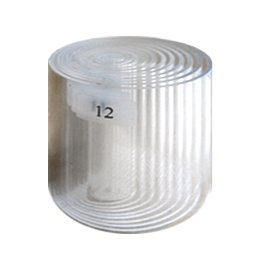 |  | Set med plexiglascylindrar ø 1-12 cm.  Levereras med ställning och påse.
 | Artikelnr |  |  |  |  |  |  |  | Á-pris | Summa
FlexFixer | 601 |  | Antal |  |  |  |  |  | 75:-
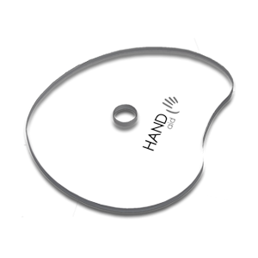 |  | Plexiglasplatta för träning av fingerflexion.
 | Artikelnr |  | Antal |  |  |  |  |  | Á-pris | Summa
Fabrifoam metervara | 700 |  | Svart |  | Blå |  | Sand |  | 550:-
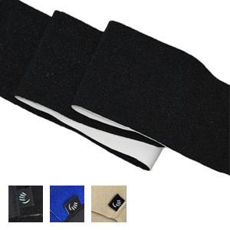 |  | Fabrifoamtyg som metervara på 60 cm bredd.
 | Artikelnr |  |  |  |  |  |  |  | Á-pris | Summa
Trissor till utriggare | 800/801 |  | Antal |  |  |  |  |  | 90:-
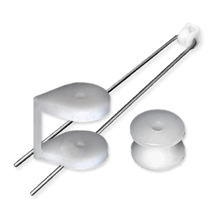 |  | Trissa med bygel på  rostfri tråd.
 |  | Trissa med bygel.
 | Artikelnr |  | Antal |  |  |  |  |  | Á-pris | Summa
CI-vante | 900 |  | XS | S |  | M |  | L | 400:-
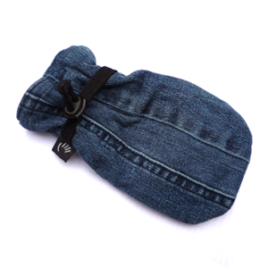 |  | Vante för CI-träning, barn.  Kontakta oss för val av tyg.
 |  |  | S |  | M |  | L |  | 400:-
Vante för CI-träning, vuxen.
Kontakta oss för val av tyg.

Priser exkl. moms, porto tillkommer. |  |  | Total (exkl moms)

Skicka beställning
Via e-post som bifogad fil till:  contact@handaid.se  Via fax  010-1011312 | Via brev till:  Handaid AB  Brostugevägen 18  756 53 Uppsala  SVERIGE

